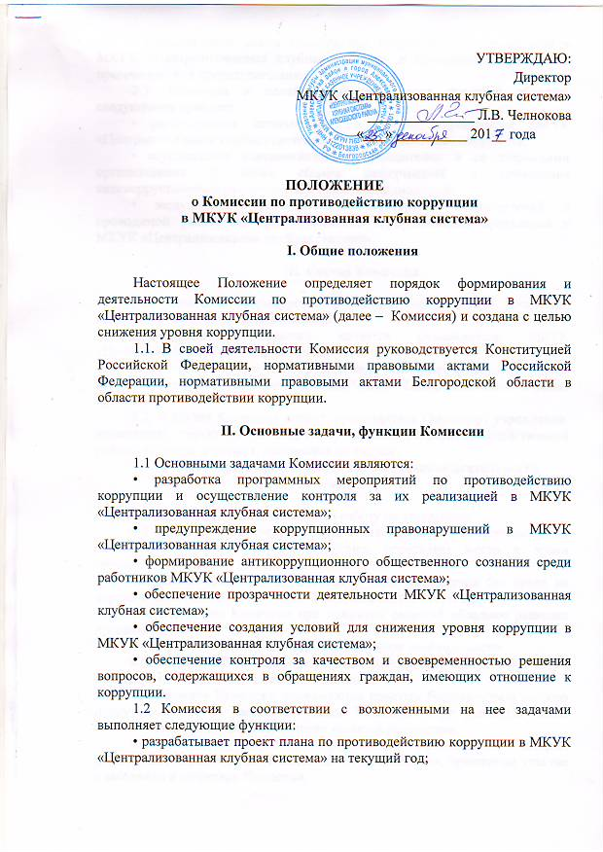

• рассматривает факты обнаружения коррупционных проявлений в МКУК «Централизованная клубная система» и принимает меры по их пресечению или предотвращению;
2.3. Комиссия в целях реализации своих функций обладает следующими правами:
• рассматривать исполнение программных мероприятий МКУК «Централизованная клубная система» по противодействию коррупции;
• осуществлять взаимодействие с учредителем и со сторонними организациями в целях обмена информацией и проведения антикоррупционных мероприятий в пределах полномочий;
• заслушивать руководителей структурных подразделений о проводимой работе по предупреждению коррупционных проявлений в МКУК «Централизованная клубная система».

III. Состав Комиссии

3.1. Комиссия формируется в составе председателя Комиссии, секретаря Комиссии и членов Комиссии.
Председателем Комиссии является руководитель МКУК «Централизованная клубная система».
В его отсутствие функции председателя выполняет должностное лицо, исполняющее обязанности руководителя МКУК «Централизованная клубная система».
3.2. В состав Комиссии входят: руководитель (директор) учреждения, заместитель директора по творчеству и административно-хозяйственной работе, ведущий методист, специалист по кадрам.
IV. Порядок и организационное обеспечение деятельности Комиссии

4.1. Комиссия осуществляет свою работу на заседаниях.
4.2. Председатель Комиссии осуществляет руководство деятельностью Комиссии, организует работу Комиссии, определяет место и время проведения и повестку дня заседания Комиссии.
4.3. Члены Комиссии осуществляют свои полномочия без права их передачи иным лицам, в том числе и на время своего отсутствия.
4.4. Все члены Комиссии при принятии решений обладают равными правами.
4.5. Заседания Комиссии проводятся по мере необходимости.
4.6. Заседание Комиссии правомочно, если на нем присутствует более половины от общего числа членов Комиссии.
4.7. Решения Комиссии принимаются простым большинством голосов присутствующих на заседании членов Комиссии. При равенстве числа голосов голос председателя Комиссии является решающим.
4.8. Решения Комиссии оформляются протоколами, которые подписывают председатель Комиссии, члены Комиссии, принявшие участие в заседании и секретарь Комиссии.
4.9. Члены Комиссии добровольно принимают на себя обязательства о неразглашении сведений, затрагивающих честь и достоинство граждан, и другой конфиденциальной информации, которая рассматривается (рассматривалась) Комиссией.
4.10. Информация, полученная Комиссией в ходе рассмотрения вопросов, может быть использована только в порядке, предусмотренным законодательством Российской Федерации.
4.11. Организационное обеспечение деятельности Комиссии осуществляется ее секретарем.

